|  |  |
| --- | --- |
| **FERIA NACIONAL DE ATENCIÓN AL CIUDADANO - NECOCLÍ 2018** | |
| **FECHA:** | 20/04/2018 |
| **OBJETIVO:** | Generar un espacio de interacción con la ciudadanía de Necoclí y mostrar a través de este los trámites y servicios que ofrece la Entidad. |
| **LUGAR:** | Necoclí, Antioquia |
| **CIUDADANOS ATENDIDOS:** | 96 |

**DESCRIPCION**: La Aeronáutica Civil con su compromiso con la ciudadanía participa activamente en las Ferias de Atención al Ciudadano lideradas por el Departamento Nacional de Planeación.

En el municipio de Necoclí, Antiquia se realizó un cronograma de actividades junto bajo los parámetros establecidos por el DNP, cuyo objetivo fue formar espacios en donde se interactúe con las distintas poblaciones, facilitando las dinámicas de acceso a la información y la gestión que adelanta el Gobierno Nacional frente a los trámites y servicios que ofrece. La feria se llevó a cabo en el horario de 8:30 a. m., a 3:00 p. m., en jornada continua, en la cual se informó a los ciudadanos sobre los siguientes temas:

* Deberes y derechos de los pasajeros
* Cursos que ofrece el Centro de Estudios Aeronáuticos -CEA.
* Entrega de material publicitario de los cursos Bomberos Aeronáuticos, Controlador de Tránsito Aéreo y AIS/COM/MET.

De acuerdo con información suministrada por el DNP a esta feria asistieron 64 entidades de orden nacional y territorial y atendieron más de 8 mil habitantes de Necoclí y municipios aledaños.

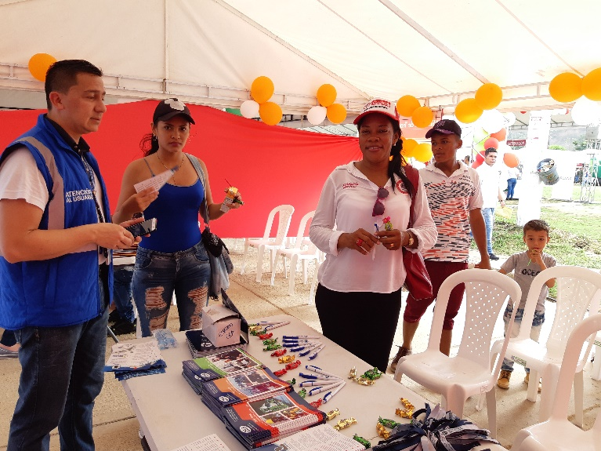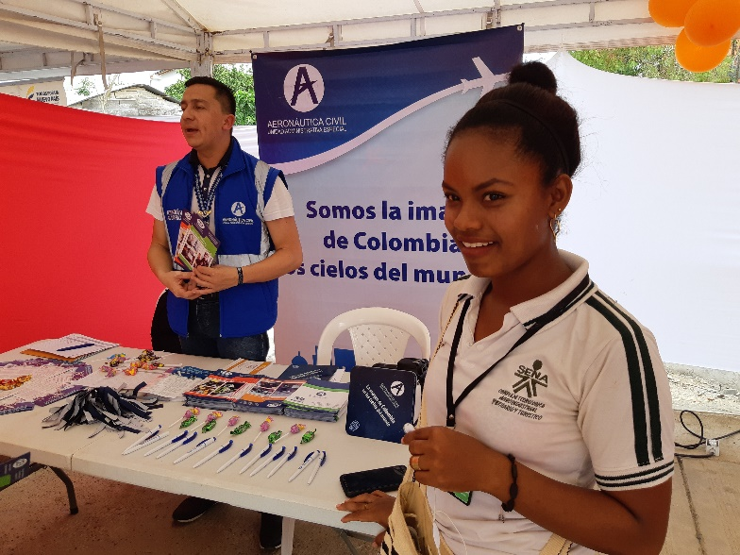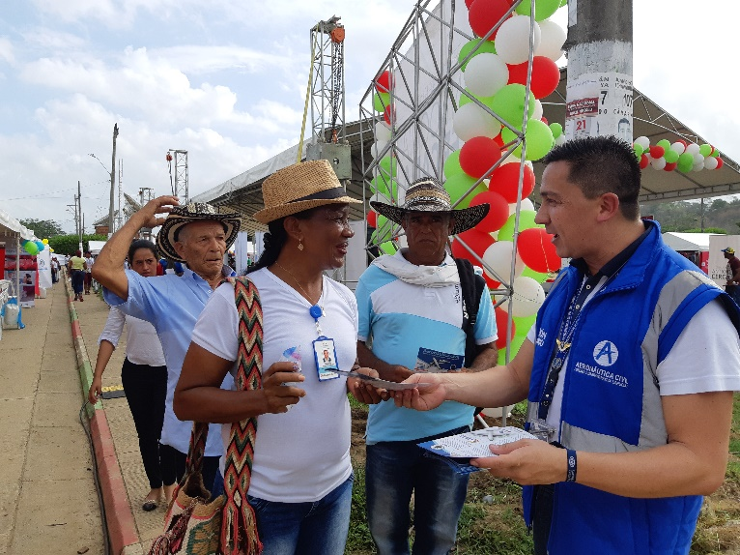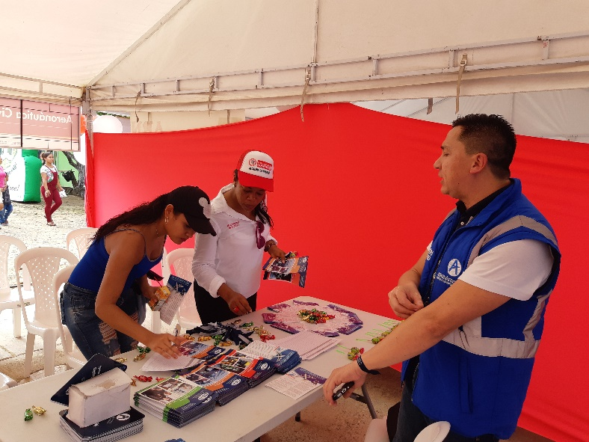Registro fotográfico